Всероссийский конкурс профессионального мастерства педагогов
«Инновации в обучении»

Методическая разработка урока английского языка
по теме «Festive time»
с использованием приёмов сингапурской технологии

Автор: Алиева Гейчак Мирзага кызы,
учитель английского языка
МАОУ «Белоярская СОШ №1»

Белый Яр, 2020
Пояснительная записка
Алиева Гейчак Мирзага кызы,
учитель английского языка,
МАОУ «Белоярская СОШ №1»,
ХМАО-Югра, п. Белый Яр.

Данный урок английского языка представлен на Всероссийский конкурс профессионального мастерства педагогов «Инновации в обучении».
Урок разработан в соответствии с рабочей программой для VI классов УМК «Spotlight» Ваулина Ю.Е., Подоляко О.Е., Дули Д., Эванс В. Урок был представлен в 6б классе. В группе 12 человек, класс находится на достаточно высоком уровне знаний, в основном преобладают визуалы. Ведущий вид деятельности учащихся этого возраста, когда еще учебная деятельность преобладает, но появляется мотив «свободы» и развивается дух противоречия, когда для учащихся важны личностные мотивы, когда идет формирование потребности в самовыражении и самореализации.
Данный урок – первый по теме «Время праздников» и готовит обучающихся к восприятию следующих тем: «Давайте праздновать», «Особые дни», «Народные праздники, фестивали». Содержание учебного материала соответствует программным требованиям и принципам дидактики (научность, доступность, системность). На предыдущих уроках учащиеся изучали темы « День школьника», «Школа», «Досуг», а материал данного урока дает им дополнительную информацию о праздниках и обычаях в других странах. На уроке используются межпредметные связи с географией.
Дидактическая цель урока – освоение и закрепление лексических и грамматических навыков в речи по теме «Время праздников».
Концептуальная основа урока: системно - деятельностный подход.
Решаемая методическая проблема: развитие навыков сотрудничества, а также навыков устной речи обучающихся на уроках иностранного языка в основной школе.
Принципы, обеспечивающие эффективность урока:
- личностно-ориентированный характер обучения;
- соблюдение деятельностного характера обучения;
- создание благоприятного психологического климата, располагающего к общению.
Методики и технологии:
- «Сингапурская технология»;
- «Самодиагностика» и «Самооценка»;
- «Проблемное обучение»;
- «Обучение в сотрудничестве».
Исходя из цели урока, я планировала достижение следующих образовательных результатов:
- Предметные: освоить и применить новые лексические единицы по теме «Festive time»; освоить и применить употребление глаголов to make и to do, повторить грамматическое время Present Continuous в различных контекстах употребления.
- Метапредметные:
- регулятивные: осуществлять контроль своей деятельности в процессе достижения результата, корректировать свои действия в соответствии с изменяющейся ситуацией;
- познавательные: осознанно строить свое высказывание в соответствии с поставленной коммуникативной задачей, а также в соответствии с грамматическими и синтаксическими нормами языка;
- коммуникативные: уметь устанавливать рабочие отношения, эффективно сотрудничать; проявлять уважительное отношение к партнерам, внимание к личности другого.
- Личностные: уметь выполнять самооценку на основе разработанных критериев; сформировать потребность активного включения в процесс речевого и культурного общения.
Цели обучающихся: совершенствовать язык, общаться, обсудить в группах представить результат общения с одноклассниками в монологическом высказывании.
Цель учителя: создать условия для закрепления и совершенствования лексических навыков в монологической речи обучающихся.
Для достижения образовательной цели я использовала следующие приемы: приемы сингапурской технологии, приемы критического мышления, работа в группах, анализ выполненной работы, элементы проблемного обучения, работа с презентацией и видео.
Результаты урока: рассказ о планах на Новый Год, используя новые лексические и грамматические единицы.
Рефлексия урока показала, что дети успешно справились с поставленной задачей, урок цели достиг, обучающиеся положительно отозвались об уроке.

План урока

Тема: Festive time (Module 5 “Feasts”)
Тип урока: ИЗУЧЕНИЕ И ПЕРВИЧНОЕ ЗАКРЕПЛЕНИЕ НОВЫХ ЗНАНИЙ
Цель урока: изучить и закрепить новые лексические единицы по теме «Festive time»; изучить и закрепить в речи употребление глаголов to make и to do, используя приемы cингапурской технологии.
Задачи урока:
Предметные: освоение и применение новых лексических единиц по теме «Festive time»; освоение и применение глаголов to make и to do, повторение грамматического времени Present Continuous в различных контекстах употребления.
Метапредметные: развитие умений устанавливать логическую последовательность основных фактов текста; развитие умений поискового и ознакомительного чтения; формирование навыков использования Present Continuous (настоящего длительного времени) в речи, осуществление самоконтроля, самооценки в процессе коммуникативной деятельности.
Личностные: уметь выполнять самооценку на основе разработанных критериев; сформировать потребность активного включения в процесс речевого и культурного общения.
Оформление доски, оборудование: проектор (видео); дополнительный (раздаточный) материал; листы самооценки..

ХОД УРОКА
Этапы урока | Формы работы учителя | Формы работы учащихся | Примечание
Организационный момент  3 мин. | Good morning, dear students! I am very glad to see you. Sit down, please. What date is it today? What’s the weather like today? Do you like the weather?  Let’s start our lesson with a game “Take off- Touch Down” and find out your feelings. | Обучающиеся приветствуют учителя, занимают свои места, отвечают на вопросы.  Обучающиеся реагируют на свое состояние, если согласны –встают.
Изучение нового материала  10мин.  I этап  II этап | Учитель предлагает обучающимся оценочный лист:  Now I’m going to give you a progress report card, during the lesson you will put here your points and at the end you will know your mark (баллы на доске).  Учитель предлагает учащимся просмотреть видео о праздниках: today I want to start our lesson with a video. You should watch and think about the topic (the idea) of the lesson. So, what are we going to talk about?  Учитель организует просмотр видео. После просмотра: what was this video about?  Учитель совместно с учащимися ставят цели урока, согласно оценочному листу.  Today we will ….  - (talk about party preparations, using make and do)…  Учитель предлагает обучающимся работу в 3 группах, используя структуру Sort Cards (рассортируй карточки), с использованием Manage Mat (инструмент для управления классом) при опросе учащихся.  What people do during the festival? Let’s look at the pictures and fill in make or do.  Учитель объясняет значения глаголов  makeи do.(слайд) | Получают таблицу самооценки (заполняют во время различных этапов урока).  Просматривают видео о праздниках и догадываются о теме урока. Отвечают на вопросы учителя.  Работают в 3 группах. Учащимся розданы слова и они образуют словосочетания при помощи глаголов make и do,слушают запись, проверяют себя, а затем клеют эти слова в 2 колонки на отдельные листы.  Применяют глаголы с верными существительными.  Выполнят упр.1 а стр.46,
Изучение нового материала  10мин.  I этап  II этап | Учитель организует работу обучающихся в парах с новой лексикой, применяя структуру «Simultaneous Rally Table» (одновременный рели тэйбл), с использованием Manage Mat (инструмент для управления классом) при опросе учащихся. | Работают с новой лексикой, в парах?  Составляют предложения со словосочетаниями.  Проверяют себя, ставят баллы в таблицу. Повторяют слова за учителем.  Упр.1 б стр.46
Первичное закрепление знаний  15 мин. | Учитель предлагает закрепить знания и организует работу с текстом:Now I suggest you to work with the email.  Look at the heading and answer the questions.  Who’s sending it to whom? What is the email about?  Then put the paragraphs in the right order. I give you 3 minutes. Then we will listen and check. Раздает части электронного письма и клей, дает время на составление параграфов в правильном порядке. Организует прослушивание и проверку. Заполнение баллов.  Учитель продолжает работу с текстом: ok, let’s continue to work with the email and now you need to find who are the people in the picture(1-6). I give you 2-3 minutes.  Учитель спрашивает у учащихся, What tense do we use to describe actions happening now ? Упр. 4 b)  Просмотреть текст письма и найти глагольные формы, обозначающие действия, происходящие в момент говорения.  Активизирует употребление Present Continuousв речи, пишет на доске употребление  am,is,are +V ing, просит привести примеры из текста. | Работают в группах. Составляют части электронного письма в правильном порядке, слушают и проверяют. Проставляют баллы в таблицу.  Работают в группах.  Находят в электронном письме действия людей, нарисованных на картинках(1-6).  Активизируют употребление Present Continuous,находят примеры в тексте, а затем описывают картинки упр.5  Проставляют баллы за работу в группе.
Контроль и самоконтроль  6 мин. | Учитель организует работу в мини-группах, используя структуру  «Mix Freeze Group»(учащиеся образуют группы для обсуждения ).  (Упр. 7) даёт задание, представить, что сегодня канун Нового года, чем они и их семьи занимаются. Обсудить эту тему в группах и составить монологическое высказывание.  После работы просит выставить баллы в таблицу. | Работа в мини-группах используя структуру  «Mix Freeze Group» (учащиеся образуют группы для обсуждения )  Проставление баллов в таблицу (за усвоение структуры и за работу в группах), развитие умений монологической речи в рамках изучаемой темы (обсуждение празднования Нового года).
Подведение итогов  4 мин. | Учитель снова возвращается к оценочному листу и подводит итоги вместе с детьми.  Now I want you to answer what you can at this lesson and put your marks in your progress record card.. And tell me please what is your mark according to your card.  Учитель просит посчитать свои баллы за урок. | Проводят эмоциональную рефлексию, используя сигнал «Терка», один из сингапурских приемов «Teamcheer».
Домашнее задание  2 мин. | Учитель разъясняет выполнение домашнего задания:  1 уровень – используя новую лексику и грамматику, написать о своих планах на празднование Нового Года.  2 уровень – написать пригласительную открытку на вечеринку другу, по образцу упр.8.стр.47. | Записывают домашнее задание; получают пояснения.

Приложения

PROGRESS REPORT CARD
……………………….. (name )I will …
 | Your points
 | very well | ok | not very well
talk about party preparations, using make and do
work with email and put it in the right order
use new vocabulary
talk about actions happening now
make a speech about a festival in my country
Now I can…..

PROGRESS REPORT CARD
……………………….. (name ) I will …
 | Your points
 | very well | ok | not very well
talk about party preparations, using make and do
work with email and put it in the right order
use new vocabulary
talk about actions happening now
make a speech about a festival in my country
Now I can…..

PROGRESS REPORT CARD
……………………….. (name )I will …
 | Your points
 | very well | ok | not very well
talk about party preparations, using make and do
write an email
use new vocabulary
talk about actions happening now
make a speech about a festival in my country
Now I can…..
Карточки:
the decorations
the dusting
your homework
a phone call
the gardening
tea
a special dish
the washing up
the shopping
a cake

MAKE

DO

MAKE

DO
Карточки:
Mum
is
making
special
dish
Grandmais
doing
the
gardening
Clara
and
Steve are
doing
the
washing-up
Dad
is
doing
the
shopping

Текст письма.

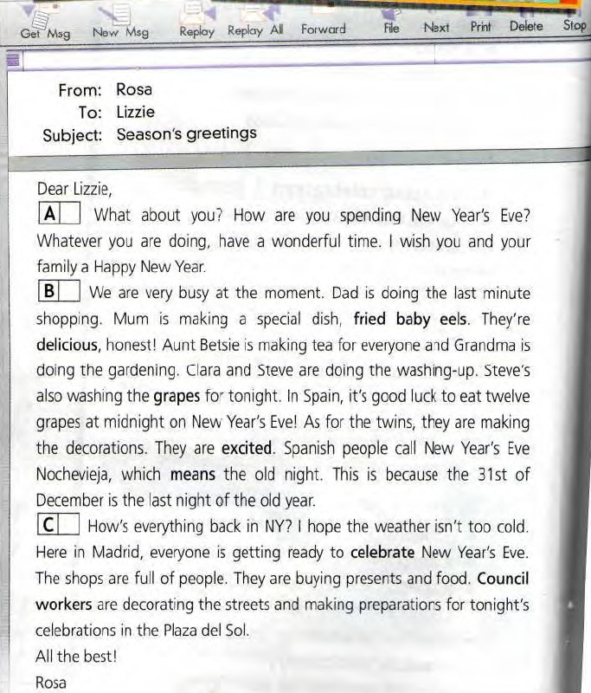

NEW WORDS AT THE LESSON:
Season’s greetings – С Праздником!
Fried baby eels- жареное мясо молодого угря
Delicious –восхитительный
Grapes – виноград
Excited –восхищенный
Means – означает
Celebrate – праздновать
Council workers – работники городских служб
Bake – печь
Blow a horn-дуть в рожок
Play the drums –играть на барабанах
TO MAKE  (means to produce something) | TO DO (perform an action)
изготавливать,  производить | выполнять действие

